**Handwerkevenement**

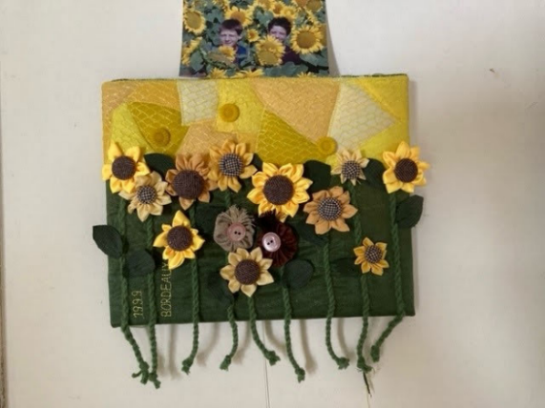Op zaterdag 25 oktober 2025 organiseert de Commissie Creatief Handwerk een Handwerkevenement in het Kulturhus in Vorden.

Als vanouds willen we er een gezellige dag van maken. Niet zoals de laatste tentoonstellingen op 2 dagen maar op 1 dag. Met de tentoonstelling en een grote 2de handswinkel. Handwerken heeft een grote variatie aan technieken. Daarom hebben wij gespecialiseerde standhouders uitgenodigd bijv. quilten, borduren etc. Zij kunnen de bezoekers goed informeren over de meegebrachte materialen. De workshops zijn zeer laagdrempelig, en divers. Al met al zal het een bruisend evenement worden.

Foto Annemieke van der Wegen

Informatie over het inleveren van handwerkstukken volgt na de zomer.

Wie wil helpen kan zich opgeven bij [vvn.handwerkciegld@gmail.com](mailto:vvn.handwerkciegld@gmail.com)